仿生:多模分区的网络架构

# 摘要

111111111111111111

关键字:1

# 第一章 介绍

111111111111111111

# 第二章 相关工作

111111111111111111

# 第二章 方法

## 数据集

### task:pix2pix

subtask:

inpaint: [img, img_mask]

repair: like_MAE

super resolu::like SR

### task:text2pix

label(text)

图像label(text)-label发音(audio)

图像label(text)-signal(默认为正态噪声)

image[C,H,W] -> imageVideo[N=3,C,H,W](N=1,全1,bos; N=3,全0,eos)

image[C,H,W] -> imageVideo : VIT处理方式,转序列

则:image seq=[bos,<vit emb>,eos]

video seq = [bos,<vit emb>,<vit emb>,<vit emb>,…eos]

## 网络架构

### 整体架构

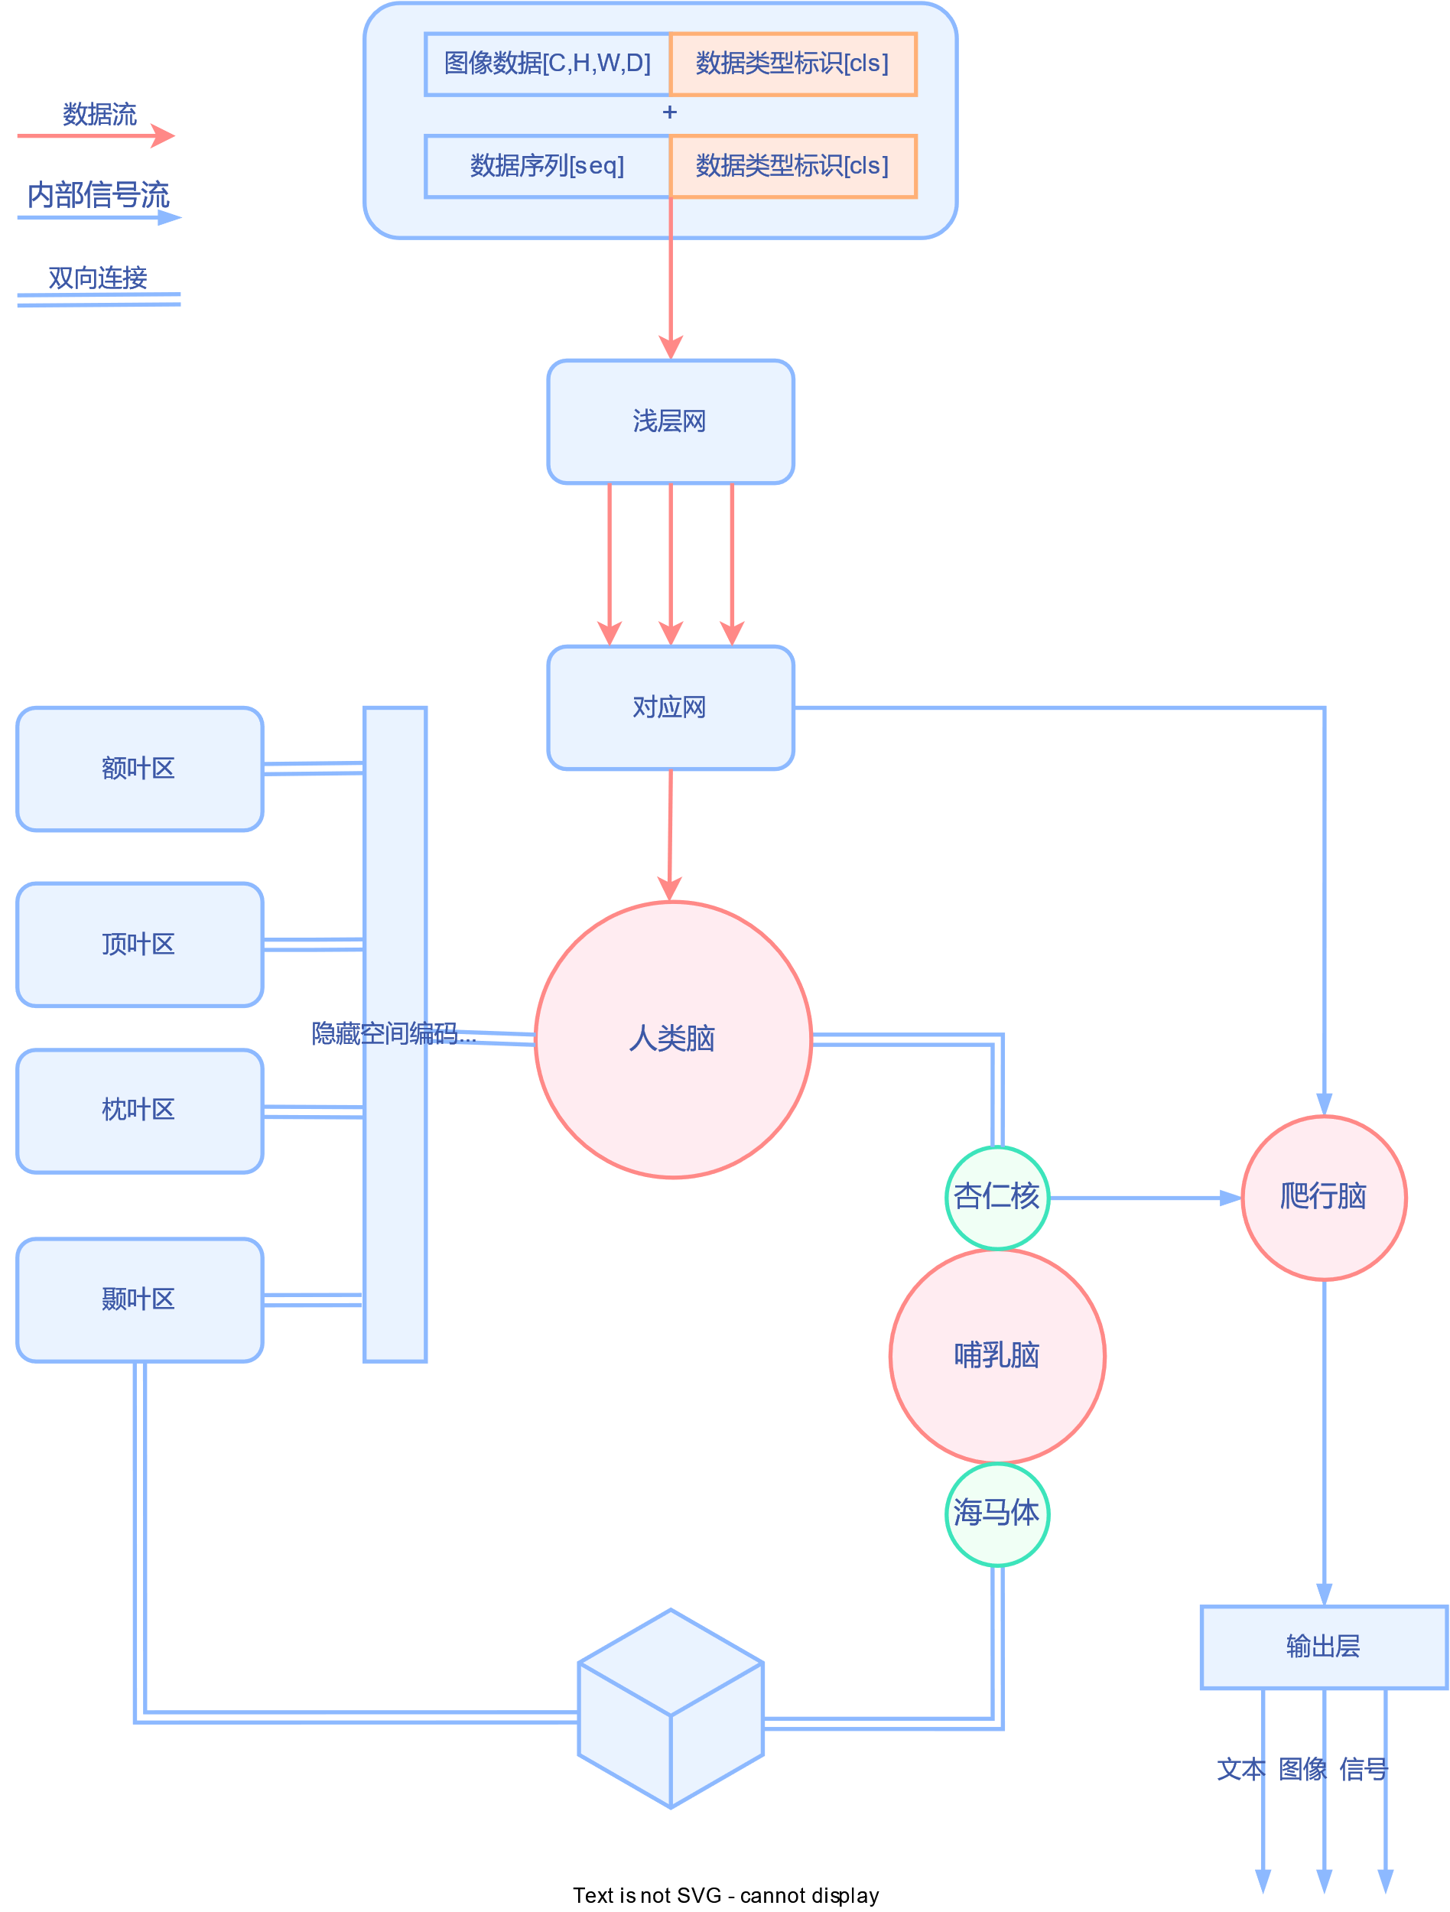

### 数据流

信号感受输入:

1.不定长数据序列+类型表示(文本,语言,其它信号序列,含有bos和eos)+1深度正态噪声图

2.不定深度图像序列+类型表示(图像序列含有bos和eos)+噪声序列

经过(浅层网分发,图神经方式,联系深层区, 杏仁核是三大脑区交汇点,理性和感性的交互点)

深层网(模拟不同脑区)[深层网合并加入资料网]

表达层(根据各区输出信号)

## 层实现

_MLP全改GNN(_delete)

# 第三章 实验和结果

None

# 第四章 总结和讨论

None

# 引用

*The Triune Brain in Evolution: Role in Paleocerebral Functions